Приложение 2
Маршрутный лист

_______________________
________________________________________

Этапы урока | Деятельность учащегося | Самооценка
Минутка
чистописания

Повторение  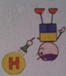 | 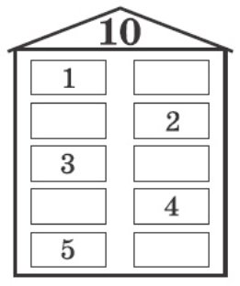 | 
Новый материал


Работа в паре   | Составить и решить задачи.
Самостоятельная  работа |  Реши примеры  5 + 5 = 10 – 2 = 9 - 1 =  7 + 3 = 10 – 4 = 10 – 9 =
Итог урока | 

